2016年临床执业医师考试大纲-卫生法规
2016年临床执业医师《卫生法规》考试大纲已经顺利公布，为帮助广大考生顺利复习，医学教育网特搜集整理了相关内容如下，请参考：
单元 | 细目 | 要点
一、执业医师法 | 1.概述 | 医师的基本要求及职责
一、执业医师法 | 2.考试和注册 | （1）参加医师资格考试的条件
一、执业医师法 | 2.考试和注册 | （2）医师资格种类
一、执业医师法 | 2.考试和注册 | （3）医师执业注册及其执业条件
一、执业医师法 | 2.考试和注册 | （4）准予注册、不予注册、注销注册、变更注册、重新注册的适用条件及法定要求
一、执业医师法 | 2.考试和注册 | （5）对不予注册、注销注册持有异议的法律救济
一、执业医师法 | 3.执业规则 | （1）医师在执业活动中的权利和义务
一、执业医师法 | 3.执业规则 | （2）医师执业要求
一、执业医师法 | 3.执业规则 | （3）执业助理医师的执业范围与要求
一、执业医师法 | 4.考核和培训 | （1）医师考核内容
一、执业医师法 | 4.考核和培训 | （2）医师考核不合格的处理
一、执业医师法 | 4.考核和培训 | （3）表彰与奖励
一、执业医师法 | 5.法律责任 | 违法行为及其法律责任
二、医疗机构管理条例及其实施细则 | 1.概述 | 医疗机构服务宗旨
二、医疗机构管理条例及其实施细则 | 2.医疗机构执业 | （1）医疗机构执业要求
二、医疗机构管理条例及其实施细则 | 2.医疗机构执业 | （2）医疗机构执业规则
二、医疗机构管理条例及其实施细则 | 3.登记和校验 | （1）医疗机构的登记
二、医疗机构管理条例及其实施细则 | 3.登记和校验 | （2）医疗机构的校验
二、医疗机构管理条例及其实施细则 | 4.法律责任 | 医疗机构的法律责任
三、医疗事故处理条例 | 1.概述 | （1）处理医疗事故的原则
三、医疗事故处理条例 | 1.概述 | （2）处理医疗事故的基本要求
三、医疗事故处理条例 | 2.医疗事故的预防与处置 | （1）病历书写、复印或者复制
三、医疗事故处理条例 | 2.医疗事故的预防与处置 | （2）告知与报告
三、医疗事故处理条例 | 2.医疗事故的预防与处置 | （3）病历资料的封存与启封
三、医疗事故处理条例 | 2.医疗事故的预防与处置 | （4）尸检
三、医疗事故处理条例 | 3.医疗事故的技术鉴定 | （1）鉴定的提起
三、医疗事故处理条例 | 3.医疗事故的技术鉴定 | （2）鉴定组织及其分工
三、医疗事故处理条例 | 3.医疗事故的技术鉴定 | （3）鉴定专家组的产生和组成
三、医疗事故处理条例 | 3.医疗事故的技术鉴定 | （4）鉴定原则和依据
三、医疗事故处理条例 | 3.医疗事故的技术鉴定 | （5）鉴定程序和要求
三、医疗事故处理条例 | 3.医疗事故的技术鉴定 | （6）不属于医疗事故的情形
三、医疗事故处理条例 | 4.医疗事故的行政处理与监督 | （1）卫生行政部门对重大医疗过失行为报告的处理
三、医疗事故处理条例 | 4.医疗事故的行政处理与监督 | （2）卫生行政部门的责任
三、医疗事故处理条例 | 5.医疗事故的赔偿 | 医疗事故赔偿争议的解决途径及要求
三、医疗事故处理条例 | 6.法律责任 | （1）卫生行政部门的法律责任
三、医疗事故处理条例 | 6.法律责任 | （2）医疗机构的法律责任
三、医疗事故处理条例 | 6.法律责任 | （3）医务人员的法律责任
三、医疗事故处理条例 | 6.法律责任 | （4）非法行医造成患者人身损害的法律责任
四、母婴保健法及其实施办法 | 1.概述 | （1）母婴保健工作方针
四、母婴保健法及其实施办法 | 1.概述 | （2）母婴保健技术服务事项
四、母婴保健法及其实施办法 | 2.婚前保健 | （1）婚前保健的内容
四、母婴保健法及其实施办法 | 2.婚前保健 | （2）婚前医学检查意见
四、母婴保健法及其实施办法 | 3.孕产期保健 | （1）孕产期保健服务的内容
四、母婴保健法及其实施办法 | 3.孕产期保健 | （2）孕产期医学指导
四、母婴保健法及其实施办法 | 3.孕产期保健 | （3）终止妊娠
四、母婴保健法及其实施办法 | 3.孕产期保健 | （4）新生儿出生医学证明
四、母婴保健法及其实施办法 | 3.孕产期保健 | （5）产妇、婴儿以及新生儿出生缺陷报告
四、母婴保健法及其实施办法 | 4.技术鉴定 | （1）鉴定机构
四、母婴保健法及其实施办法 | 4.技术鉴定 | （2）鉴定人员
四、母婴保健法及其实施办法 | 4.技术鉴定 | （3）回避制度
四、母婴保健法及其实施办法 | 5.行政管理 | 母婴保健专项技术许可
四、母婴保健法及其实施办法 | 6.法律责任 | 违法行为及其法律责任
五、传染病防治法 | 1.概述 | （1）传染病防治原则
五、传染病防治法 | 1.概述 | （2）传染病的分类
五、传染病防治法 | 1.概述 | （3）甲类传染病预防控制措施的适用范围
五、传染病防治法 | 2.传染病预防 | （1）预防接种
五、传染病防治法 | 2.传染病预防 | （2）传染病监测
五、传染病防治法 | 2.传染病预防 | （3）传染病预警制度
五、传染病防治法 | 2.传染病预防 | （4）传染病菌种、毒种管理
五、传染病防治法 | 2.传染病预防 | （5）疾病预防控制机构的职责
五、传染病防治法 | 2.传染病预防 | （6）医疗机构的职责
五、传染病防治法 | 2.传染病预防 | （7）传染病病人、病原携带者和疑似传染病病人合法权益保护
五、传染病防治法 | 3.疫情报告、通报和公布 | （1）传染病疫情的报告
五、传染病防治法 | 3.疫情报告、通报和公布 | （2）传染病疫情的通报
五、传染病防治法 | 3.疫情报告、通报和公布 | （3）传染病疫情信息的公布
五、传染病防治法 | 4.疫情控制 | （1）传染病控制
五、传染病防治法 | 4.疫情控制 | （2）紧急措施
五、传染病防治法 | 4.疫情控制 | （3）疫区封锁
五、传染病防治法 | 5.医疗救治 | （1）医疗救治服务网络建设
五、传染病防治法 | 5.医疗救治 | （2）提高传染病医疗救治能力
五、传染病防治法 | 5.医疗救治 | （3）医疗机构开展医疗救治的规定
五、传染病防治法 | 6.法律责任 | （1）疾病预防控制机构的法律责任
五、传染病防治法 | 6.法律责任 | （2）医疗机构的法律责任
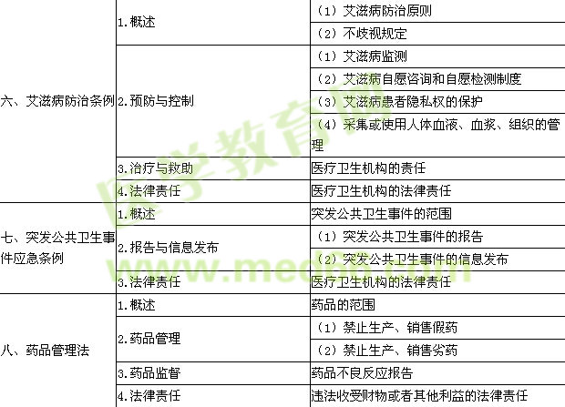
九、麻醉药品和精神药品管理条例 | 1.概述 | 临床使用原则
九、麻醉药品和精神药品管理条例 | 2.麻醉药品和精神药品的使用 | （1）麻醉药品、第一类精神药品购用印鉴卡
九、麻醉药品和精神药品管理条例 | 2.麻醉药品和精神药品的使用 | （2）麻醉药物和精神药品处方权
九、麻醉药品和精神药品管理条例 | 2.麻醉药品和精神药品的使用 | （3）麻醉药品、第一类精神药品的使用
九、麻醉药品和精神药品管理条例 | 3.法律责任 | （1）医疗机构的法律责任
九、麻醉药品和精神药品管理条例 | 3.法律责任 | （2）具有麻醉药品和第一类精神药品处方资格医师的法律责任
九、麻醉药品和精神药品管理条例 | 3.法律责任 | （3）未取得麻醉药品和第一类精神药品处方资格医师的法律责任
十、处方管理办法 | 1.概述 | 处方开具与调剂原则
十、处方管理办法 | 2.处方管理的一般规定 | （1）处方书写规则
十、处方管理办法 | 2.处方管理的一般规定 | （2）药品剂量与数量的书写
十、处方管理办法 | 3.处方权的获得 | （1）处方权的取得
十、处方管理办法 | 3.处方权的获得 | （2）开具处方的条件
十、处方管理办法 | 4.处方的开具 | （1）开具处方的规则
十、处方管理办法 | 4.处方的开具 | （2）开具处方的要求
十、处方管理办法 | 5.监督管理 | 医疗机构对处方的管理
十、处方管理办法 | 6.法律责任 | 医师的法律责任
十一、献血法 | 1.概述 | 无偿献血制度
十一、献血法 | 2.医疗机构的职责 | （1）医疗机构用血管理
十一、献血法 | 2.医疗机构的职责 | （2）医疗机构用血要求
十一、献血法 | 3.血站的责任 | （1）采血要求
十一、献血法 | 3.血站的责任 | （2）供血要求
十一、献血法 | 4.法律责任 | （1）医疗机构的法律责任
十一、献血法 | 4.法律责任 | （2）血站的法律责任
十二、侵权责任法（医疗损害责任） | 1.概述 | （1）医疗损害责任的赔偿主体
十二、侵权责任法（医疗损害责任） | 1.概述 | （2）推定医疗机构有过错的情形
十二、侵权责任法（医疗损害责任） | 1.概述 | （3）医疗机构不承担赔偿责任的情形
十二、侵权责任法（医疗损害责任） | 2.医疗机构承担赔偿责任的情形 | （1）未尽到说明义务
十二、侵权责任法（医疗损害责任） | 2.医疗机构承担赔偿责任的情形 | （2）未尽到与当时医疗水平相应的诊疗义务
十二、侵权责任法（医疗损害责任） | 2.医疗机构承担赔偿责任的情形 | （3）泄露患者隐私
十二、侵权责任法（医疗损害责任） | 3.紧急情况医疗措施的实施 | 紧急情况实施相应医疗措施的条件和程序
十二、侵权责任法（医疗损害责任） | 4.病历资料 | （1）病历资料的填写与保管
十二、侵权责任法（医疗损害责任） | 4.病历资料 | （2）病历资料的查阅与复制
十二、侵权责任法（医疗损害责任） | 5.对医疗行为的限制 | 不得违反诊疗规范实施不必要的检查
十二、侵权责任法（医疗损害责任） | 6.医疗机构及其医务人员权益保护 | 干扰医疗秩序和妨害医务人员工作、生活的法律后果
十三、放射诊疗管理规定 | 1.概述 | 放射诊疗的分类
十三、放射诊疗管理规定 | 2.执业条件 | （1）开展放射诊疗的基本条件
十三、放射诊疗管理规定 | 2.执业条件 | （2）安全防护装置、辐射检测仪器和个人防护用品的配备与使用
十三、放射诊疗管理规定 | 2.执业条件 | （3）设备和场所警示标志的设置
十三、放射诊疗管理规定 | 3.安全防护与质量保证 | （1）放射诊疗设备和检测仪表的要求
十三、放射诊疗管理规定 | 3.安全防护与质量保证 | （2）放射诊疗场所防护要求
十三、放射诊疗管理规定 | 3.安全防护与质量保证 | （3）放射诊疗工作人员防护要求
十三、放射诊疗管理规定 | 3.安全防护与质量保证 | （4）患者和受检查的防护要求
十三、放射诊疗管理规定 | 3.安全防护与质量保证 | （5）放射诊断检查的原则和实施
十三、放射诊疗管理规定 | 3.安全防护与质量保证 | （6）放射治疗的原则和实施
十三、放射诊疗管理规定 | 3.安全防护与质量保证 | （7）放射事件的处理
十三、放射诊疗管理规定 | 4.法律责任 | 医疗机构的法律责任
十四、抗菌药物临床应用管理办法 | 1.概述 | （1）抗菌药物临床应用的原则
十四、抗菌药物临床应用管理办法 | 1.概述 | （2）抗菌药物临床应用的分级管理
十四、抗菌药物临床应用管理办法 | 2.抗菌药物临床应用管理 | （1）抗菌药物遴选和定期评估制度
十四、抗菌药物临床应用管理办法 | 2.抗菌药物临床应用管理 | （2）细菌耐药预警机制
十四、抗菌药物临床应用管理办法 | 2.抗菌药物临床应用管理 | （3）抗菌药物临床应用异常情况的调查和处理
十四、抗菌药物临床应用管理办法 | 2.抗菌药物临床应用管理 | （4）抗菌药物临床应用知识和规范化管理培训和考核
十四、抗菌药物临床应用管理办法 | 3.抗菌药物的临床应用 | （1）抗菌药物处方权的授予
十四、抗菌药物临床应用管理办法 | 3.抗菌药物的临床应用 | （2）抗菌药物预防感染指征的掌握
十四、抗菌药物临床应用管理办法 | 3.抗菌药物的临床应用 | （3）特殊使用级抗菌药物的使用
十四、抗菌药物临床应用管理办法 | 3.抗菌药物的临床应用 | （4）抗菌药物的越级使用
十四、抗菌药物临床应用管理办法 | 4.监督管理 | （1）抗菌药物处方、医嘱点评
十四、抗菌药物临床应用管理办法 | 4.监督管理 | （2）对开具抗菌药物超常处方医师的处理
十四、抗菌药物临床应用管理办法 | 4.监督管理 | （3）取消医师抗菌药物处方权的情形
十四、抗菌药物临床应用管理办法 | 5.法律责任 | （1）通过开具抗菌药物牟取不正当利益的法律责任
十四、抗菌药物临床应用管理办法 | 5.法律责任 | （2）医师违反抗菌药物临床应用规定的法律责任
十五、医疗机构临床用血管理办法 | 1.概述 | （1）加强医疗机构临床用血管理的目的
十五、医疗机构临床用血管理办法 | 1.概述 | （2）医疗机构临床用血管理职责
十五、医疗机构临床用血管理办法 | 2.临床用血管理 | （1）临床用血计划
十五、医疗机构临床用血管理办法 | 2.临床用血管理 | （2）医务人员职责
十五、医疗机构临床用血管理办法 | 2.临床用血管理 | （3）临床用血申请
十五、医疗机构临床用血管理办法 | 2.临床用血管理 | （4）签署临床输血治疗知情同意书
十五、医疗机构临床用血管理办法 | 2.临床用血管理 | （5）临时采集血液必须同时符合的条件
十五、医疗机构临床用血管理办法 | 2.临床用血管理 | （6）临床用血医学文书管理
十五、医疗机构临床用血管理办法 | 3.法律责任 | （1）医疗机构的法律责任
十五、医疗机构临床用血管理办法 | 3.法律责任 | （2）医务人员的法律责任
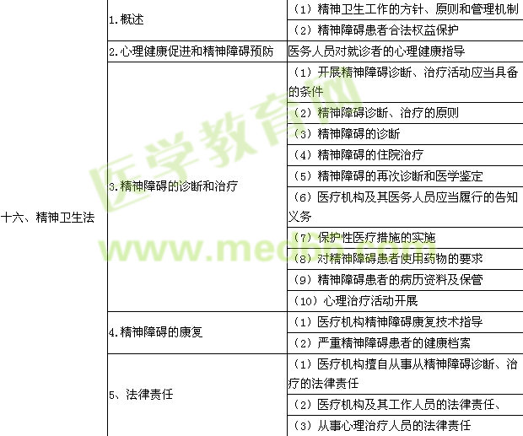
十七、人体器官移植条例 | 1.概述 | （1）申请人体器官移植手术患者排序原则
十七、人体器官移植条例 | 1.概述 | （2）禁止买卖人体器官
十七、人体器官移植条例 | 2.人体器官的捐献 | （1）人体器官捐献的原则
十七、人体器官移植条例 | 2.人体器官的捐献 | （2）捐献人体器官公民的条件
十七、人体器官移植条例 | 2.人体器官的捐献 | （3）人体器官捐献意愿的撤销
十七、人体器官移植条例 | 2.人体器官的捐献 | （4）活体器官捐献人的年龄条件
十七、人体器官移植条例 | 2.人体器官的捐献 | （5）活体器官接受人的条件
十七、人体器官移植条例 | 3.人体器官的移植 | （1）人体器官移植诊疗科目登记和条件
十七、人体器官移植条例 | 3.人体器官的移植 | （2）对人体器官捐献人的医学检查和接受人的风险评估
十七、人体器官移植条例 | 3.人体器官的移植 | （3）人体器官移植的伦理审查
十七、人体器官移植条例 | 3.人体器官的移植 | （4）摘取活体器官应当履行的义务
十七、人体器官移植条例 | 3.人体器官的移植 | （5）摘取尸体器官的要求
十七、人体器官移植条例 | 3.人体器官的移植 | （6）个人资料保密
十七、人体器官移植条例 | 4.法律责任 | （1）医疗机构的法律责任
十七、人体器官移植条例 | 4.法律责任 | （2）医务人员的法律责任
十八、疫苗流通和预防接种管理 | 1.概述 | 疫苗的分类
十八、疫苗流通和预防接种管理 | 2.疫苗接种 | （1）疾病预防控制机构的职责
十八、疫苗流通和预防接种管理 | 2.疫苗接种 | （2）群体性预防接种的管理
十八、疫苗流通和预防接种管理 | 2.疫苗接种 | （3）儿童预防接种的管理
十八、疫苗流通和预防接种管理 | 2.疫苗接种 | （4）疫苗接种单位的管理
十八、疫苗流通和预防接种管理 | 2.疫苗接种 | （5）医疗卫生人员的责任
十八、疫苗流通和预防接种管理 | 3.预防接种异常反应的处理 | （1）不属于预防接种异常反应的情形
十八、疫苗流通和预防接种管理 | 3.预防接种异常反应的处理 | （2）预防接种异常反应的处理
十八、疫苗流通和预防接种管理 | 3.预防接种异常反应的处理 | （3）预防接种异常反应的鉴定及赔偿
十八、疫苗流通和预防接种管理 | 4.法律责任 | （1）疾病预防控制机构的法律责任
十八、疫苗流通和预防接种管理 | 4.法律责任 | （2）接种单位的法律责任

